リサイクルプラザ宮の沢 出前講座
2026年度

下記からお選びいただけます。
名 称 | 内 容 | 時 間  ※準備時間別 | 定 員
①ごみの  分け方・出し方 | ・分別ゲーム：ごみの種類が書かれたカードを使って、楽しく札幌市の分別方法が学べます。  ・ＤＶＤ鑑賞（要設備）  「始めよう！ごみ減らしとリサイクル」（約20分） | 60分～  （参加人数による） | 10人～
②リメイクの  作品作り | 講師の都合がつけば開催可能な講座があります。内容はご相談ください。  ●空きびんでスノードーム作り  ●布ぞうり作り（要3時間）  ●古布活用の手芸小物作り など | 60分～  3時間 | 5人程度
リフォーム系  講座 | 講師の都合がつけば開催可能です。  どちらかお選びください。  網戸の張替え 椅子カバーの張替え | 90分程度 | 5人程度
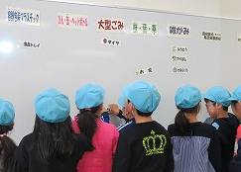
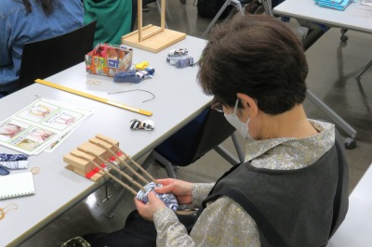
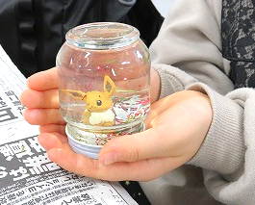
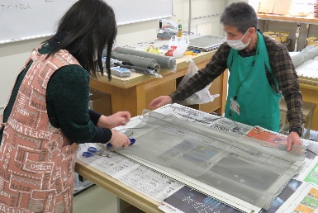
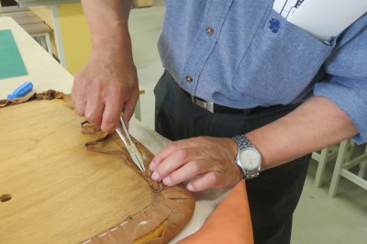
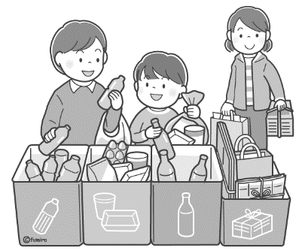
--*
出前講座申込書 年 月 日
ごみの分け方・出し方
お申込み・お問い合わせは2枚目をごらんください
●対象団体 札幌市内の町内会・NPO団体・保育所・幼稚園・小学校など

●お申込み 3月11日（水）10：00よりお電話にて受付開始。 （まずはお電話ください。メール・
FAXでのお申込みは受けません。１団体につき、1回の派遣です。別の日程で複数のお申込みは受付いたしません）
●先着5団体 ※定員に達し次第、申込みを締切ります。
※月曜日は休館日です。また、日時により職員の派遣ができない場合があります。
派遣が難しい日：毎月16日、月末の2日間、その他イベント開催時など。

●費 用 無料（実費が発生した場合はご負担頂きます。お問合せください）
椅子カバーの張替え
古布で布ぞうり作り

空きびんでスノードーム作り
網戸の張替え

主催団体名称
連絡先電話番号  ※携帯電話可 |  | ＦＡＸ番号
住 所 | 札幌市 区  フリガナ
担当者氏名
メールアドレス | @
※講師の交通費が発生した場合はご負担頂きます。（宮の沢からの公共交通機関料金）

希望の講座にを付けて、内容をご記入ください。
ごみの分け方・出し方 ②リメイクの作品作り ③リフォーム系講座

（ 希望する内容： ）

派遣希望日時 | 第1希望日 月 日（ ） 時 分 ～ 時 分  第2希望日 月 日（ ） 時 分 ～ 時 分  第3希望日 月 日（ ） 時 分 ～ 時 分  第1希望の日程の派遣が難しい場合、第2、第3希望日で調整させていただきます。
派遣希望場所 | 派遣場所名称
派遣希望場所 | 住 所 | 札幌市 区
派遣希望場所 | 電話番号 |  | 駐車場 あり ・ なし
参加予定人数 | 人 （大人 人、 子ども 人： 年生）
ご要望
【お申込み・お問い合わせ】
リサイクルプラザ宮の沢
電話番号：671-4153 担当：久木

住 所： 札幌市西区宮の沢1条1丁目1-10 生涯学習センターちえりあ1階
開館時間： 10時～18時（毎週月曜休館日、月曜が祝日の場合は翌平日が休み）
ホームページ： httpｓ://www.sapporo530.or.jp
※『リサイクルプラザ宮の沢』で検索してください。



